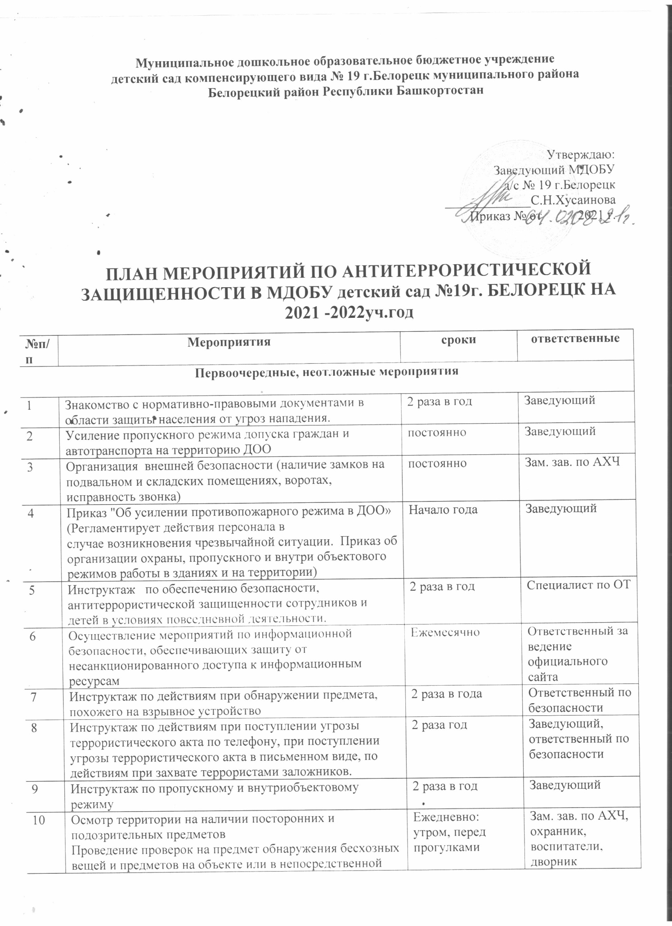

11 | Периодические осмотры помещений и территории с отметкой результатов в журнале. | ежедневно | Дворник, охранник
12 | Регистрация всех посетителей ДОО в журнале | Ежедневно | Дежурные администраторы
13 | Утверждение графика дежурства администраторов, регистрация всех посетителей в журнале | Ежемесячно | Заведующий
14 | Организация встречи с представителем УВД с проведением бесед по темам: «Сущность терроризма», «Дисциплинированность и бдительность – в чем выражается их взаимосвязь?», «Как террористы и экстремисты могут использовать подростков и молодежь в своих преступных целях» и т.п. | 2 раза в год | Заведующий
15 | Постоянное содержание в порядке чердачных, подвальных, подсобных помещений и запасных выходов из ДОО, которые должны быть закрыты и опечатаны. Проверка состояния решеток и ограждений, обеспечение контроля за освещенностью территории ДОО в темное время суток проверка наличия и исправности средств пожаротушения и т.д. | постоянно | Зам. зав. по АХЧ, охранник
16 | Обеспечение контроля за вносимыми (ввозимыми) на территорию ДОО грузами и предметами ручной клади, своевременным вывозом твердых бытовых отходов | постоянно | Охранник, дежурные администраторы
17 | Пребывание педагогов на своих рабочих местах за 10-15 минут до начала занятий с целью проверки их состояния на предмет отсутствия посторонних и подозрительных предметов. | постоянно | Заведующий, старшие воспитатели
18 | Проведение практического занятия по отработке действий с огнетушителем | 2 раза год | Зам. зав. по АХЧ
19 | Обновление инструкций и памяток о порядке действий в случае угрозы совершения террористического акта, информационных плакатов | По мере необходимости | Ответственный по безопасности
20 | Организация дежурства во взаимодействии с органами охраны правопорядка и сотрудниками Росгвардии на время проведения мероприятий | Новогодние праздники, выпускные утренники | Заведующий, зам.зав. по АХЧ
21 | Контроль за исправностью работы систем АПС | ежедневно | Заведующий, зам.зав. по АХЧ
22 | Размещение информации по антитеррору на сайте МДОБУ № 19 г.Белорецк | 1 раз в месяц | Ответственный за сайт
23 | Актуализация наглядных пособий, содержащих информацию о порядке действий работников, при обнаружении подозрительных лиц или предметов, при поступлении информации об угрозе совершения или о совершении террористических актов, а также схемы эвакуации, номера телефонов аварийно-спасательных служб, территориальных органов безопасности, органов МВД РФ
24 | Анализ работы по антитеррористической защищенности ДОО | Май | Заведующий
Долгосрочные мероприятия, требующие длительного времени и значительных финансовых затрат
1 | Организация пропускного режима в ДОО | По мере поступления средств | Заведующий
Работа с детьми
1 | Проведение НОД, тематических бесед:  «Как вызвать полицию»;  «Служба специального назначения»;  «Когда мамы нет дома»;  «Военные профессии» | В течение года | Воспитатели
2 | Включение в календарно - тематическое планирование по воспитательной работе встреч с сотрудниками правоохранительных органов | 1 раз в год | Старшие воспитатели, воспитатели
3 | Проведение пятиминуток по ОБЖ в группах | Ежедневно | Воспитатели
4 | Проведение тактико-практических учений по отработке эвакуаций детей при возникновении ЧС: природного и техногенного характера | 2 раза в год | Воспитатели,  Зам. зав. по АХЧ, ответственный по безопасности
5 | Пополнение и обновление наглядных пособий по материалам бесед | Согласно перспективного плана | Воспитатели, специалисты
6 | Работа с дидактическим материалам, плакатами по действиям в чрезвычайных ситуациях по ГО и ЧС | Согласно календарного планирования | Воспитатели, специалисты
7 | Организация выставки детских рисунков: «Безопасность», «Я хочу жить счастливо» | 2 раза в год | Воспитатели, специалисты
8 | Развлечение «Мы голосуем за мир» | Июнь | Воспитатели, специалисты
9 | Проведение дидактических игр: «Правила поведения по ЧС или как я должен поступить» | еженедельно | Воспитатели, специалисты
Работа с родителями
1 | Проведение бесед с родителями о режиме посещения МДОБУ | постоянно | Воспитатели, специалисты
2 | Проведение родительских собраний | 1 раз в год | Воспитатели, специалисты
3 | Оформление информационных уголков (папки-передвижки, консультационные папки, памятки, буклеты и т. п.); | постоянно | Воспитатели, специалисты

